淡江時報 第 1186 期
永續•未來 淡江的DNA 永續營引領學員感受AI魅力
學校要聞
【記者林育珊淡水校園報導】本校與TVBS信望愛基金會7月6日、7日在淡江校園舉辦「AI+SDGs＝∞ 2024 TVBS永續報導研習營」，吸引上百人報名參加，從高中生到創生團隊農民，年齡橫跨50年。成員有學生、教育工作者、傳播業，及來自各行業的社會人士，他們在營隊中認識建設性新聞的影響力，對於新聞報導角度有了積極負責任的態度。同時學習到運用AI科技將素材組合，落實SDGs目標，感受到AI與永續未來對於人類生活巨大的影響力。

研習營講師以本校教師為主力，包括秘書長兼淡江時報社社長馬雨沛、永續中心「淡水好生活」USR計畫主持人黃瑞茂、AI創智學院院長李宗翰、文學院院長紀慧君、資訊處資訊長石貴平、網路管理組組長張維廷，將淡江AI能量導入，並引介學員與淡江版的ChatGPT「淡小虎」協作，報導大淡水地區創生團隊的成果。還有以VR專題甫獲得亞洲卓越新聞獎（SOPA）的大傳系校友、鏡傳媒READr專題製作人李又如以創新的報導模式，從資料新聞、新聞遊戲、開放式新聞專題互動建構、VR新聞報導專題各類型分享，讓參與者大開眼界。

兩天營期以「永續・未來」為題安排三部曲活動，黃瑞茂以創辦人2003年的名言「未來不是預見，而是如何實現（The Future is not foresee but how to enable it.）」開場，告訴學員淡江的未來觀緊扣永續，經營大淡水就是未來化的實踐。

營隊邀請大淡水地區的10個地方團隊進行「永續・未來」二部曲RoadShow，讓上百名參與者掌握地方團隊於永續發展指標（SDGs）投入與關心的議題。由學員分組實地採訪地方創生團隊，包括：無論如河、公司田溪程氏古厝、正德里小阿德課後照顧班、淡水社區大學、香草街屋、頂田寮有機農場、旅學堂、淡水商圈觀光文化協會、新北巿智慧綠能社區化合作社、淡水南北軒。並媒合小組與創生團隊進行採訪，採集永續於地方創生的脈絡為實作題材。

第二天學員實際與「淡小虎」協作，在3小時內產出永續報導，10組作品在研習營成果發表，運用所學以地方創生團隊故事發揮創意，製作影片、規劃融媒體報導形式。在「永續・未來三部曲」與全員分享成果，由評審給予建議，並頒發優等獎、人氣獎。採訪「香草街屋」的第五組學員們獲得營隊競賽第一名，他們在營期第一晚就相約討論作品方向，並試用淡小虎生成圖片，使用文字敘事稿生成影音作品，不斷修改下，終於完成作品，得到評審嘉許。

學員張協源肯定活動成效，給予「淡江大學x TVBS，AI + SDGs =無限可能」的評價。之前參與許多AI演講都無法理解的徐寶龍分享，這次聽到淡江大學AI創智學院李院長幽默又宏觀的分享，讓他「終於知道什麼是AI」，也經由參訪「AI實境場域」看到AI多元的呈現方式。
2024/08/15

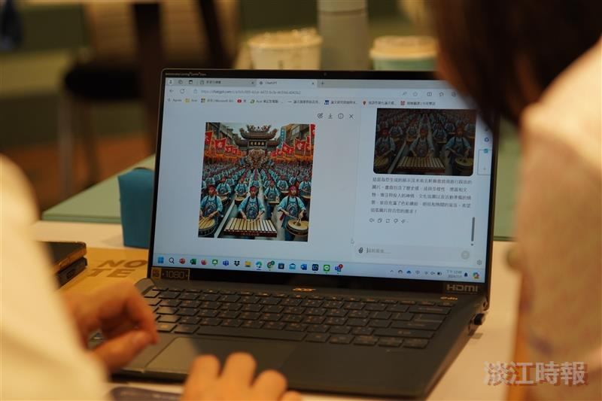
永續報導研習營學員聚焦淡水永續議題進行實作。（攝影／陳則瑜）

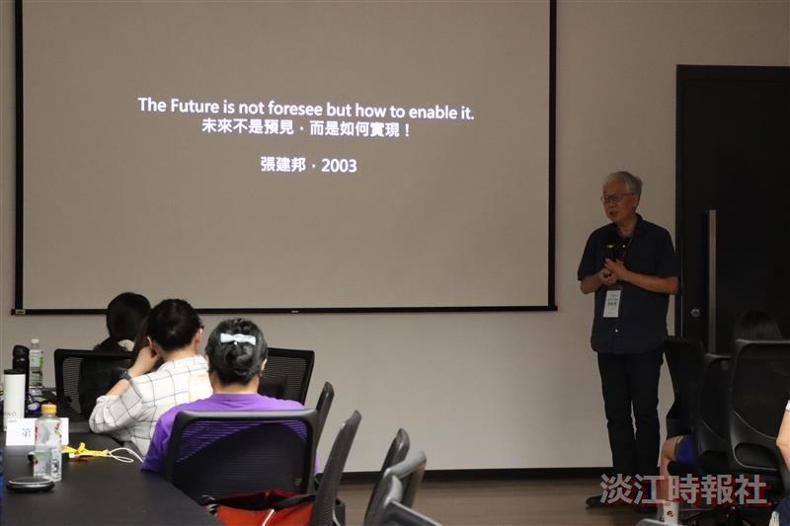
黃瑞茂以創辦人2003年的名言「未來不是預見，而是如何實現（The Future is not foresee but how to enable it.）」開場，告訴學員淡江的未來觀緊扣永續，經營大淡水就是未來化的實踐。（攝影／滕璦）

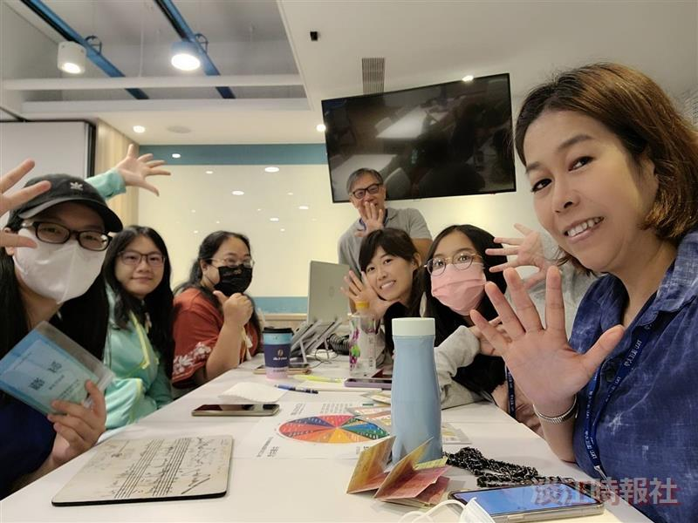
學員小組合作，為共同關注的永續議題，產出建設性新聞報導。（攝影／滕璦）

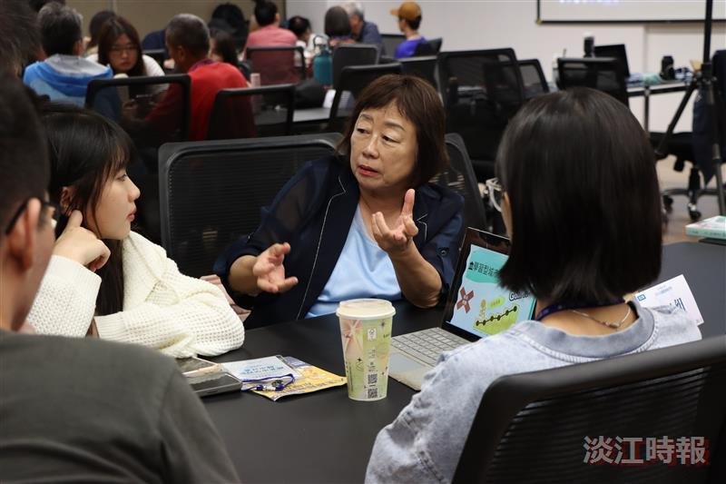
淡水創生團隊參與永續營隊，圖為學習型城巿淡水區負責人歐亞美接受學員採訪。（圖／陳則瑜）

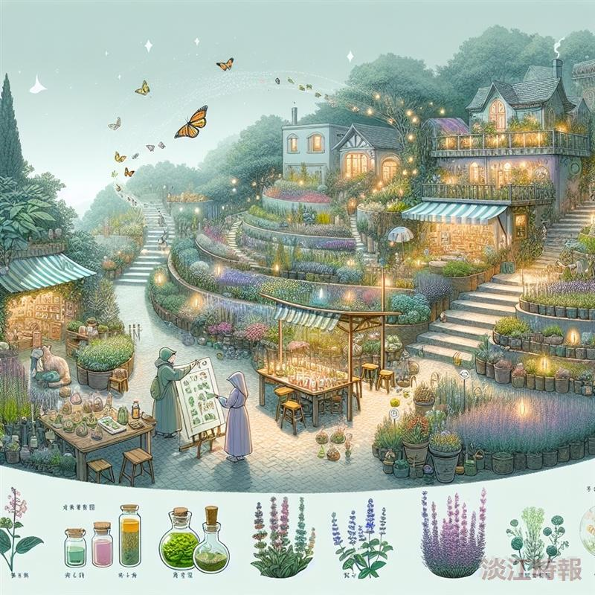
第5組學員以淡小虎生成小隊創作之主題圖片。（圖／TVBS永續報導研習營提供）

